关于罗氏血糖仪活力型特价促销活动通知

各片长及门店：
为了提升罗氏活力型血糖仪的销量，经与厂家协商及配货。特申请规定批号的机型，开展以下促销活动：
一、活动时间：4月22日-6月21日
二、活动门店：具有特定批号的罗氏活力型血糖仪（ID：81452）机型的门店
三、活动内容：
ID | 品名 | 原价 | 特价
81452 | 罗氏活力型血糖仪 | 498 | 398

四、活动下账流程：
1、门店下账时，必须同时满足以下两条件：
A、所下账的罗氏活力型血糖仪批号为：10126228，考核价：298.5元。
B、所购买的罗氏活力型的外包装有特殊标志，如下图：“优惠价：398元”
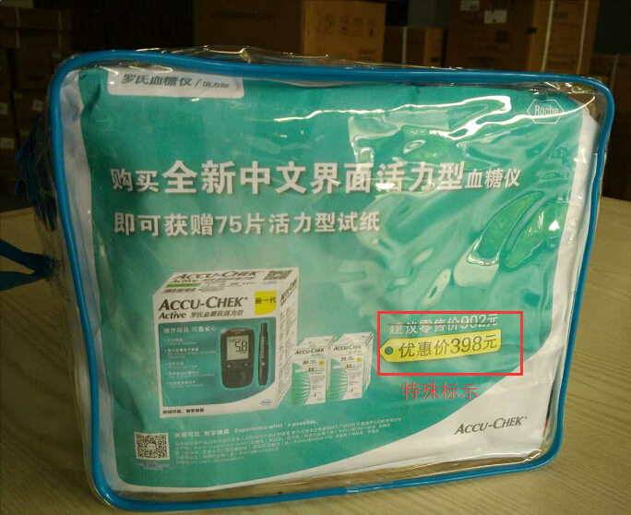
2、未满足以上两个条件的罗氏活力型血糖仪不参加此次特价活动。
五、注意事项：
1、门店请在货品所在货架上用爆炸签陈列活动内容，标明特定批号参加此活动。
2、无货门店如果想销售，如果仓库还有库存，可以营运部报缺货，申请铺货。本次活动预先铺货明细见附表。若门店收到的为其余批号，请与品管科联系。
3、有此批号的门店及实货，请自行书写特价398元的促销活动pop。
4、门店请严格按此批号下账，品管科将随机进行抽查，未按要求下账门店，需自行将差价补上。
5、门店请抓住机会，提升销售。

营运部
2016.4.21

